Фотографии, из которых будем делать макет

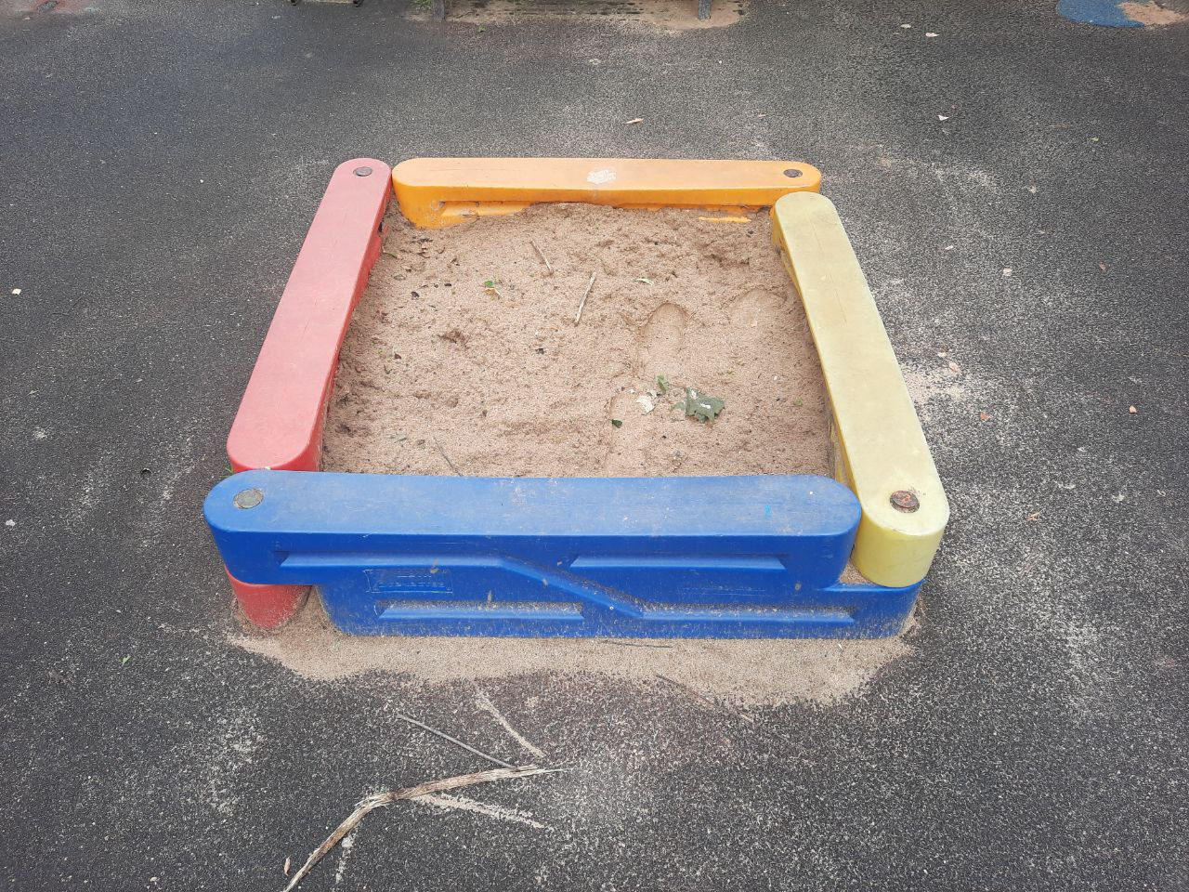

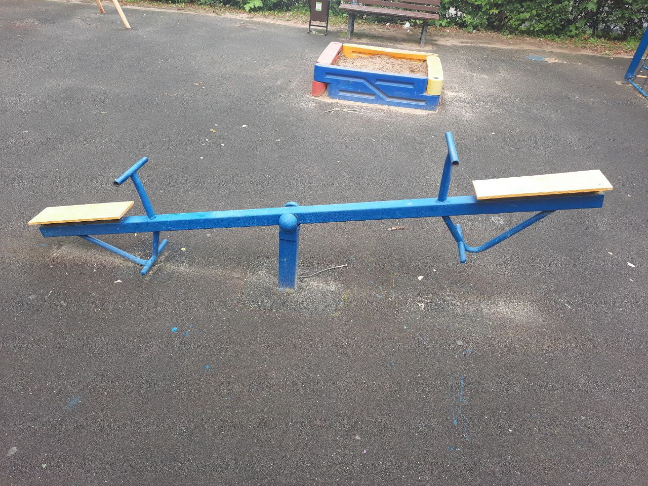

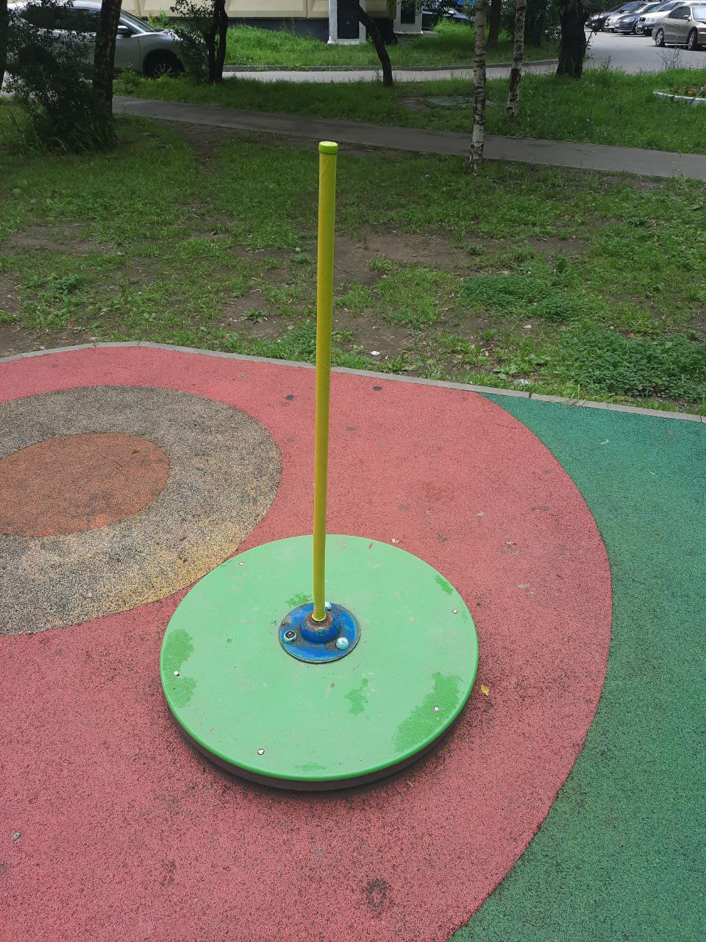

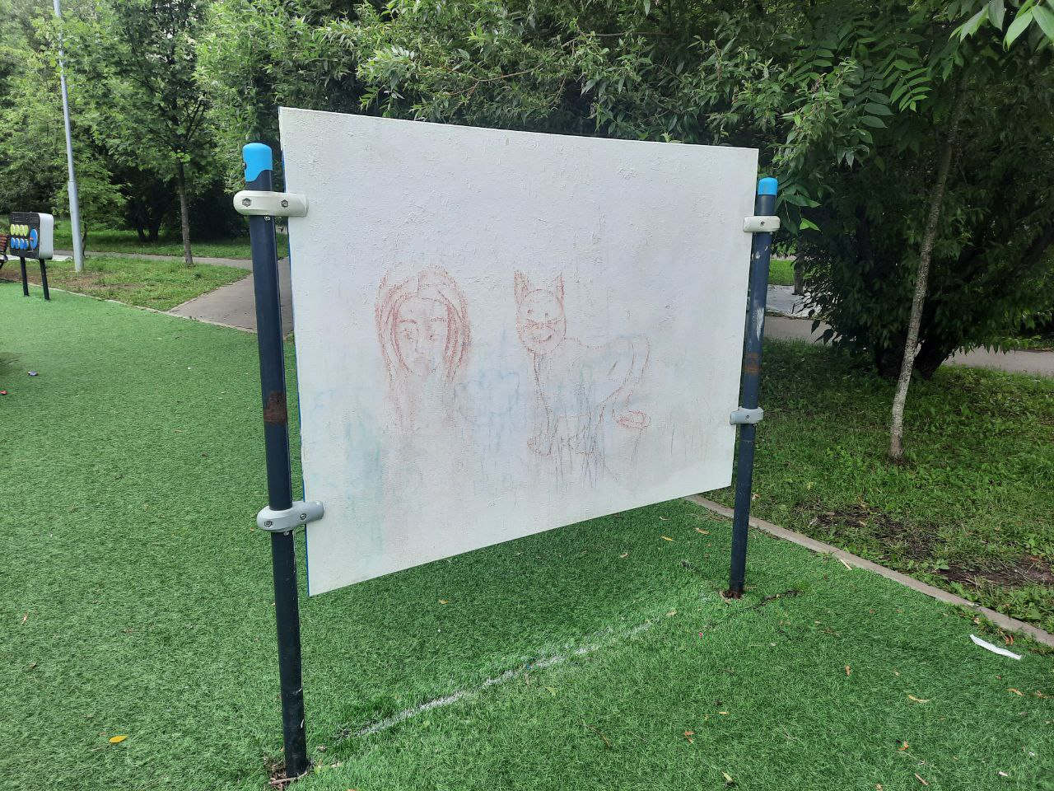

Отрендеринная модель детской площадки

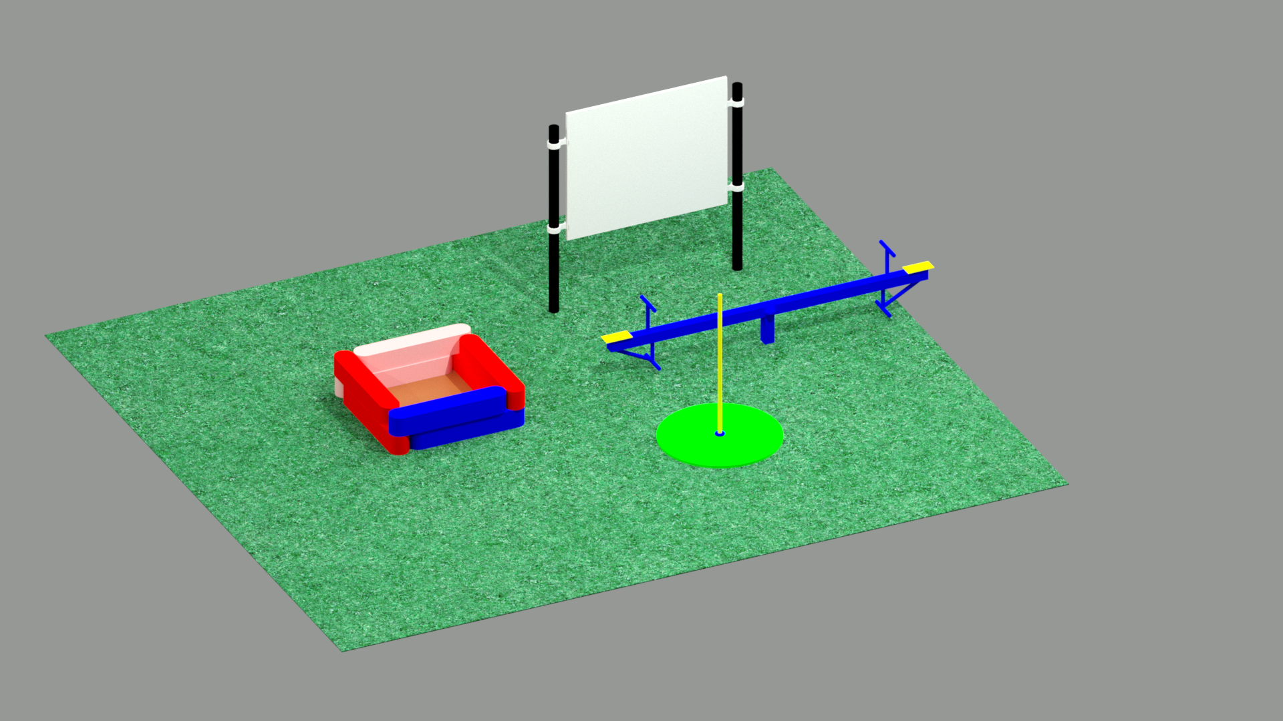

Вывод:   
Я начучился делать 2d и 3d модели в автокад, а так же расширил навыки программирования в MATLABT

Список используемой литературы:

* Путь к nanoCAD. — СПб.: БХВ-Петербург, 2017. — 365 с.: ил.; ISBN 978-5-9775-3822-0
* Компьютерная графика AutoCAD 2018 : учебное пособие / Т.И. Кириллова, С.А. Поротникова, Н.В. Семенова ; под общ. ред. доц., канд. техн. наук Н. В. Семеновой. — Екатеринбург : Изд-во Урал. ун-та, 2019.— 224 с.
* Сборник практических работ по применению САПР AutoCAD при проектировании машин и оборудования нефтегазовых промыслов. Учебно – методическое пособие – М.: РГУ нефти и газа имени И.М. Губкина, 2016. – 100 с
* Создание конструкторской документации средствами компьютерной графики: Учебное пособие. — М.: Коржов Н.П. Изд-во МАИ-ПРИНТ, 2008. - 52 с: ил.
* Основы компьютерной математики с использованием системы MATLAB ; Автор: Кривилев А.В. ; ISBN: 5-94558-013-9

Прикладное моделирование в Autodesk AutoCAD. Карчевский Е. М., Конюхов И. В., Конюхов В. М., Филиппов И. Е.Казань, Казанский (Приволжский) Федеральный Университет, 2018. – 98 с.

|  |  |  |
| --- | --- | --- |
| __________________________ | /____________________/ | 25.07. 2025 г. |
| *подпись обучающегося* | *расшифровка подписи* | *дата* |